Stroje regionalne śląska cieszyńskiego

Strój Męski i Żeński
Stój Żeński składa się z
- Kabotek – krótka koszula o kroju przyramkowym z bufiastymi rękawami sięgającymi łokci.
- Żywotek – haftowany złotą lub srebrną nicią. Usztywniony gorset , przedniczki czyli przednia część żywotka ,mają szeroko zakrojone nie zachodzące na siebie prostokątne wcięcie.
- Suknia – składająca się z wełnianej spódnicy , najczęściej w ciemnym kolorze.
- Zapaska – długi fartuch przewiązany w pasie.
- Fortuch
- Halka
- Przepaska – wstążka zawiązana w pasie w kokardę na przedzie sukni.

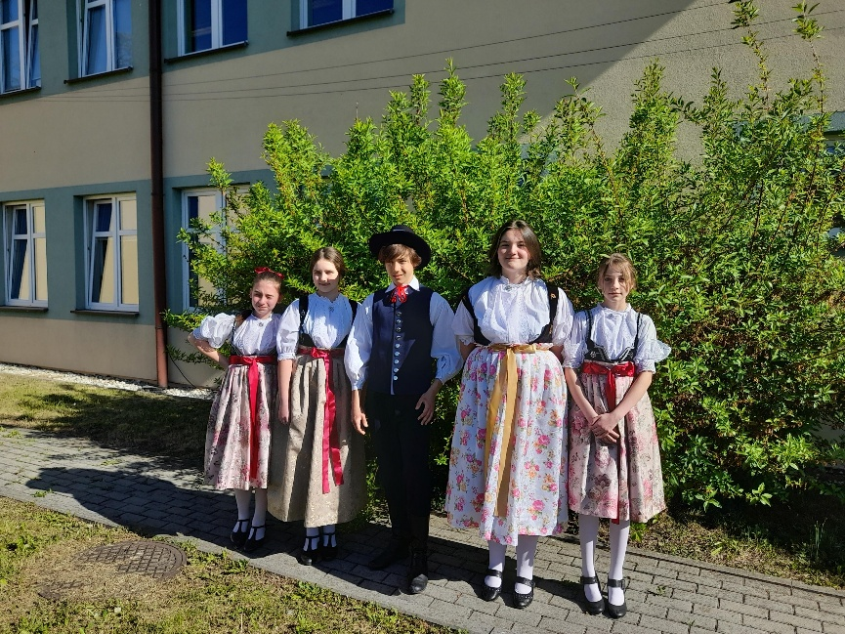

Strój Męski składa się z
- Czarny kapelusz
- Biała koszula
- Chustka – zwykle czerwona , czasem czarna
- Galaty – spodnie
- Bruclek – kamizelka
- Szpencer – noszony w czasie chłodów kaftan
- Płaszcz – peleryna
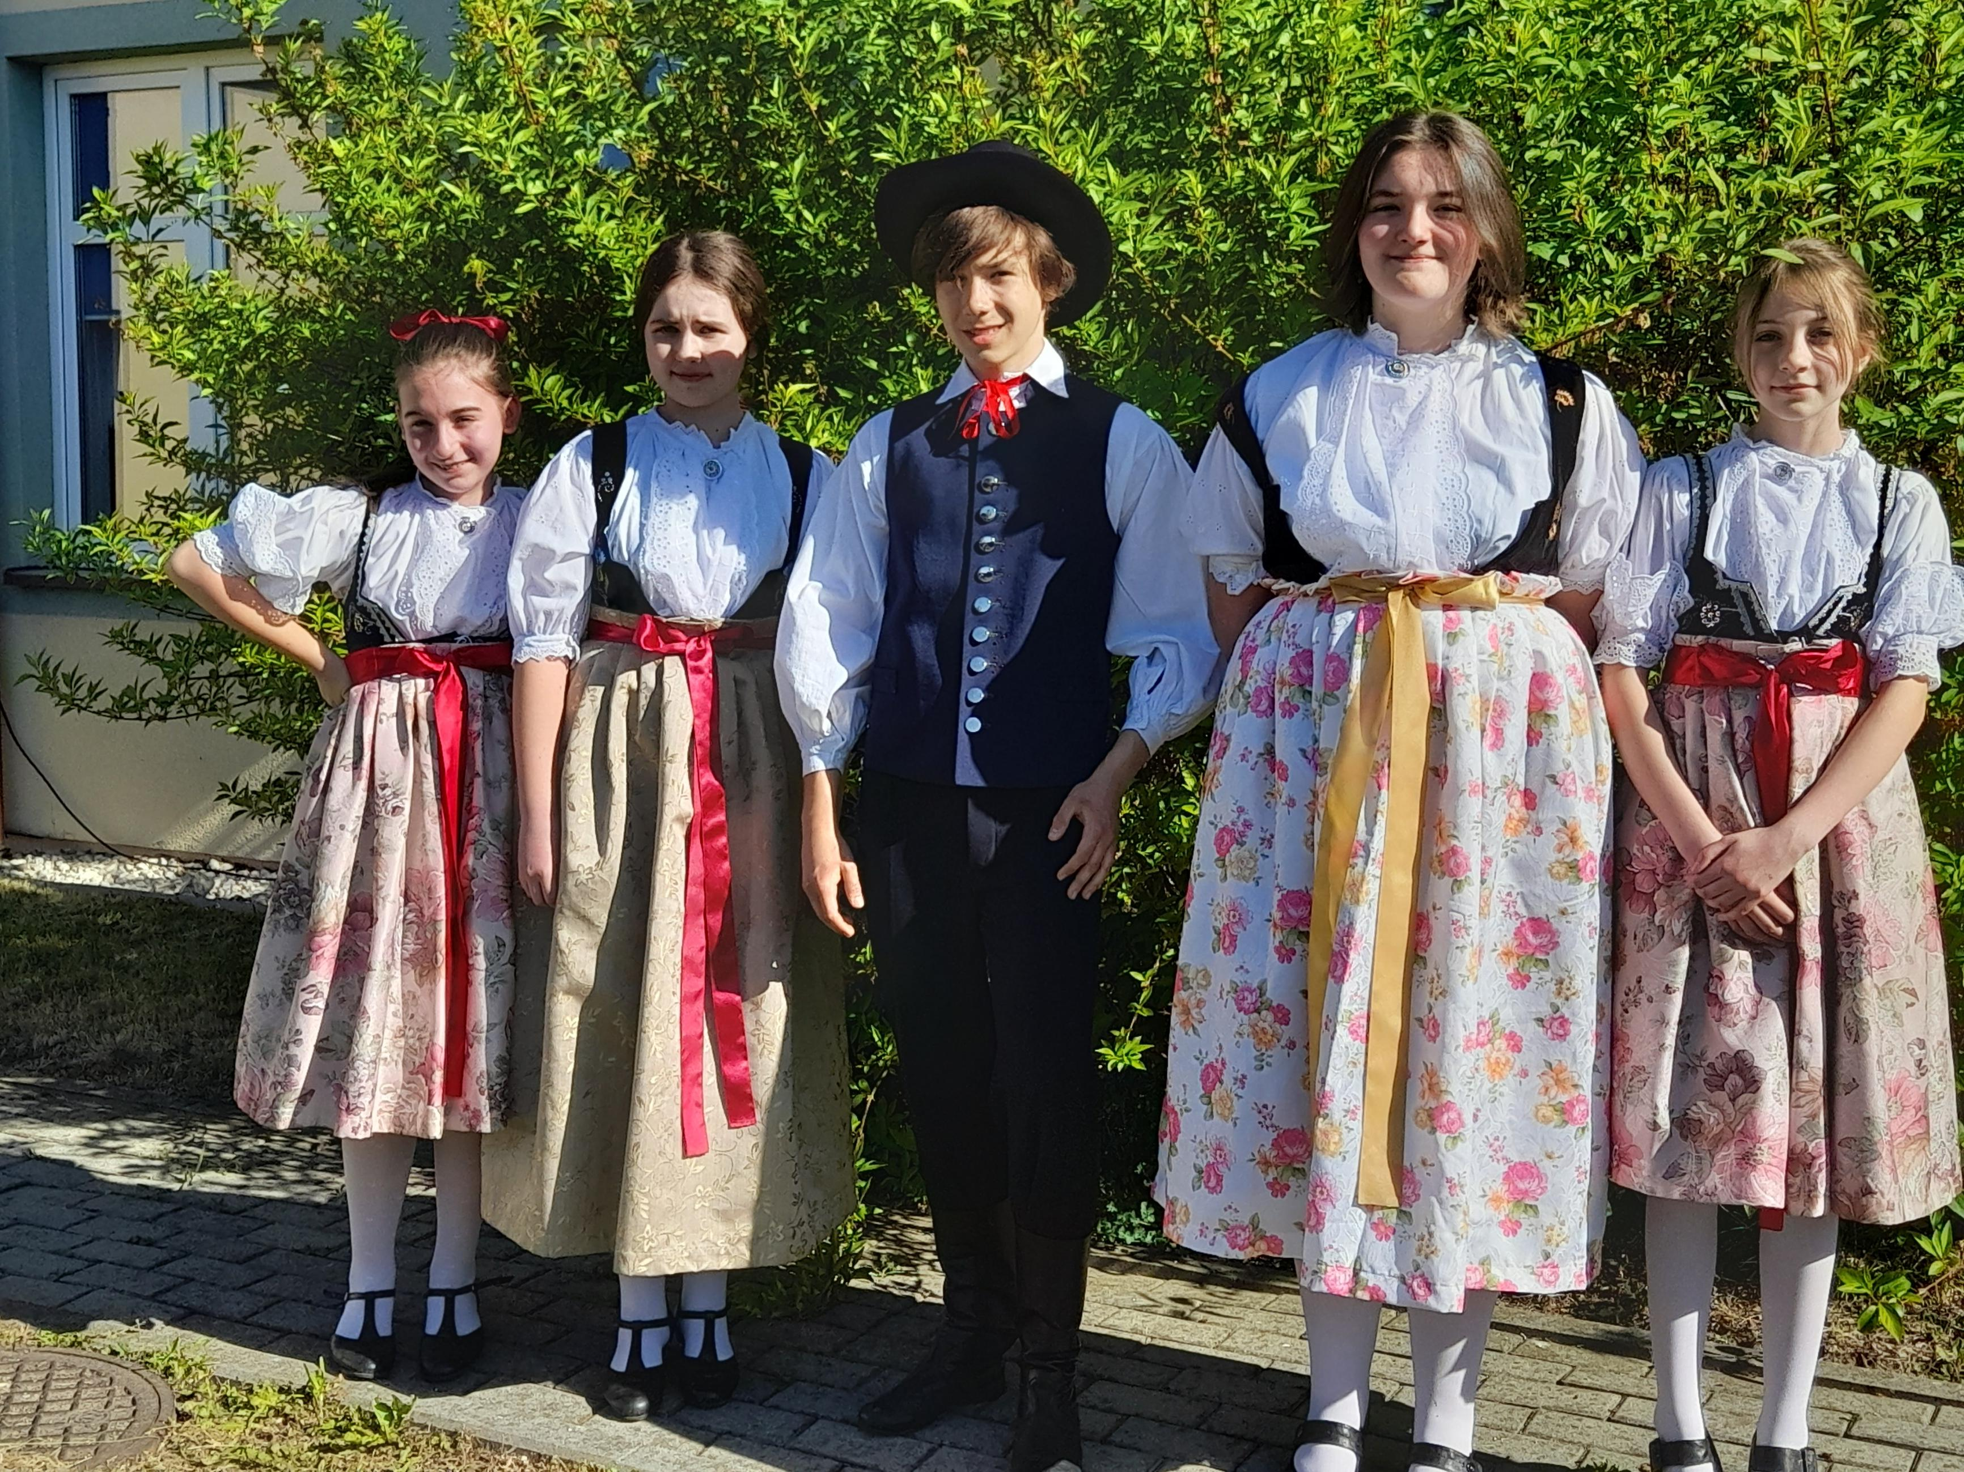
- Poloki – buty z cholewami

